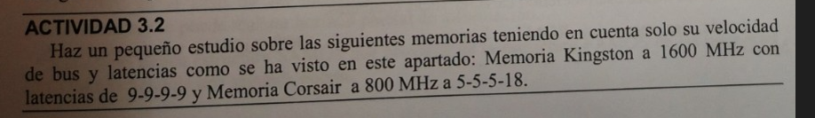
Haz un pequeño estudio sobre las siguientes memorias teniendo en cuenta solo su velocidad de bus y latencias como se ha visto en este apartado: Memoria Kingston a 1600Mhz con latencias de 9-9-9-9 y Memoria Corsair a 800 Mhz a 5-5-5-18.

La memoria Kingston tiene mucha más velocidad que la Corsair, pero tiene una latencia mayor lo que hace que no tenga realmente el mejor rendimiento.
Si necesitamos una solución que tarde menos en buscar la información, necesitaríamos una con menor latencia, en cambio si queremos que el proceso lo haga rápido tenemos que tener preferencia sobre la velocidad.
En todo caso, es importante estudiar y ver para que se va a emplear y así decantarse por una o la otra.

